平成２１年７月１９日
お取引先様 各位
お 知 ら せ

富永 巽

平素は格別のお引き立てを賜りまして、誠に有難く厚く御礼申し上げます。
さて、７月２２日に、大天文イベント「日食」が起こります。
太陽の手前を月が通るので、その陰になって１時的に太陽が暗くなってしまいます。
皆既食が次に発生するのは２０３５年９月２日ですから、今回ぜひ観望されることをお奨めします。
但し、観望には、眼にとって大きな危険が伴っています。
肉眼で直接太陽を見ると、たとえ短い時間であっても目を痛めてしまいます。
また、下敷きやCD、フィルムの切れ端、すすをつけたガラス板、サングラスやゴーグルなどを使って太陽を見るのもいけません。見た目ではあまりまぶしく感じなくても、光の遮断が不十分なものや、目に見えない赤外線を通しやすいものがあり、気づかないうちに網膜が焼けてしまう危険性があります。
望遠鏡や双眼鏡は、太陽の光や熱を集めて強くするため、肉眼で太陽を見る以上に危険です。
以上を厳守して頂いて天体ショーをお楽しみください。
トミー・アイは、次の３つの方法が最も安全だと思います。
Ａ 用意するもの 小さな鏡（立って角度が変わるもの） 画用紙 鋏 糊 Ｂ４の画用紙。
準備 鏡の大きさに合わせて画用紙を切ります
切った画用紙の真ん中あたりに5センチ四方の穴を開けます。
窓を開けた画用紙を鏡に貼ってください。これで準備完了です。
鏡は１００円ショップで鏡面8ｃｍ×11cmのスタンド型を105円で買いました。
観望の方法 午前9時55分頃から食が始まります。
屋外に鏡を、以下のように設置します。少し暗くした室内の壁に太陽の反射光を照射
します。
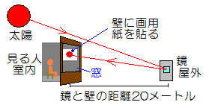 | 11時13分頃最大になります。    12時30分には元に戻ります。
壁に貼った画用紙に直径20センチの太陽が移ります。この像は太陽の動きに合わせて動いてしまいますから、鏡の向きを頻繁に変える事が必要です。
ピントが合わない場合は鏡と壁（スクリーン）の距離で調節してください。
※平面の鏡がレンズのような役目を果たす理由＝小さな鏡面で反射した光は、小さな穴を通った状態と同じです。つまりピンホールなのです。

Ｂ 用意するもの 筒 なかなか条件に合うものがありませでしたが、100円ショップにこんな物がありました。「筒型紙ボックス（賞状やポスターの保管用）」１０５円（ダイソー）
カッターナイフ・鋏・小さな画用紙片・アルミホイール（6ｃｍ平方程度）・押しピン
ノリ・セロファンテープ
作り方 番号を追って作ってみてください。
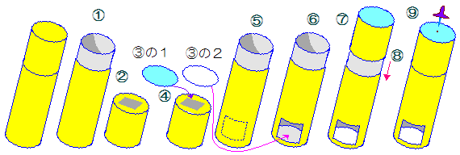
①筒の蓋を取ります。
②取った蓋の上の部分に3センチ平方程度の穴を、カッターで空けます。
③蓋の部分と同じ大きさ、同じ円形の２つのパーツを作ります。
３－１ アルミ箔
３-－２ 白い画用紙
④「３－１ アルミ箔」を蓋の上部にセロファンテープで貼ります。
⑤筒の下部（絵の点線の部分を参照）を切り取ります。ここがのぞき窓です。
⑥窓の中の底辺の部分に「３-－２白い画用紙」を貼ります。
⑦蓋を被せます。
⑧アルミ箔を貼った蓋の中心あたりに、押しピンを使って穴を空けます。
- 筒の長さが長いほど、象の大きさが大きくなります、  筒の長さの１００分の一が映る像の直径です。  例えば筒が５０ｃｍなら５ｍｍ１ｍなら１cmです。  数字上では小さく感じますが、欠けた状態を見るには十分です。  別の筒の底を抜いて、二本重ねれば像が大きくなります。 | 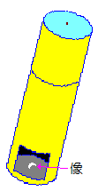 | 筒と蓋に空ける穴のサイズは大体以下の大きさが理想的です。  筒が３０㎝ 穴の径０.８㎜  筒が５０㎝ 穴の径１.０㎜  筒が１００㎝ 穴の径１.４㎜  筒が２００㎝ 穴の径２.０㎜  普通の押しピンの太さは１ｍｍ弱です。爪楊枝の太いところで２mmです。
観望のやり方
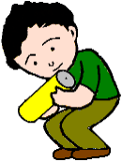 | アルミ箔を貼った側を太陽方向に向けて立ちます。腰をかけてもかまいません。正確に太陽へ向いているかどうかを確認するには、筒が地面に作る影で判断します。影が真ん丸になるようにしましょう。  なったら筒の下部ののぞき窓から、筒の底の部分を見ます。  上の図のような欠けた太陽が映っています。（１１時１３分頃が一番大きく欠けています）  - 注意 筒の向きを確認するため、太陽を見てはいけません。  - 後頭部に陽が当るので、着帽してください。

Ｃ その他の方法
準備するもの 画用紙に針や細い釘などで穴を空けたものや、使ったテレフォンカード（小さい穴が空いていますね）など、小さい穴があるものは何でも試してみましょう。
スクリーンとして使う適度な厚さとサイズの、白いボール紙
使い方
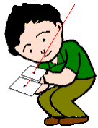 | 穴が空いている紙などを上にし、白いボール紙を下にして手に持ちます。穴を通った太陽光が、ボール紙に像を作ります。穴とボール紙の距離を変えながら、ピントが合う位置を決めます。  穴の径０.８㎜の場合は、穴とボール紙の距離は３０㎝  穴の径１.０㎜の場合は、穴とボール紙の距離は５０㎝  穴の径１.４㎜の場合は、穴とボール紙の距離は１００㎝  - 距離は目安です。  - 大きな穴の場合は像を結びません。

穴でなくても、木の下の地面にできる木漏れ日にも注意。うまく日食が見える場合があります。
５０cm立法程度のダンボールを使う方法もあります。お試しになるならお問合せ下さい。
レンズや凹面鏡を使う方法でしたら大きな像で見られますが、構造が複雑で調整が微妙です。費用もかなりかかりますので、説明を省きました。
ご不明な点は、以下にお問合せ下さい。

お問い合わせ
所 在 地 ：小田原市浜町4丁目26番4号
電 話 ：0465-23-2057
ファックス ：0465-24-8335
携 帯 電 話 ：090-4619-6015
E-mail ：t-tatumi@est.hi-ho.ne.jp
ホームページ トミー・アイ→ 検索
以上
２２日、晴れるといいですね！

